Иванина Татьяна Павловна,
учитель истории и обществознания
БОУ г.Омска «Гимназия № 43»

Использование современных технологий при формировании метапредметных
результатов на уроках истории
(Мастер – класс для учителей)

Технология развития критического мышления через чтение и письмо (ТРКМЧП) разработана в конце XX века учеными и преподавателями университета штата Северная Айова (США). В России появилась и распространяется с 1997 года. Технология развития критического мышления через чтение и письмо относится к современным образовательным технологиям, направленным на формирование не только предметных умений и навыков, но и ключевых компетентностей: регулятивной, коммуникативной, информационной. Технология РКМЧП позволяет решать задачи:
- повышение интереса к процессу обучения и активного восприятия учебного материала;
- развития способности к самостоятельной аналитической и оценочной работе с информацией любой сложности;
- формирования коммуникативных навыков и ответственности за знание.
Технология РКМЧП предлагает систему конкретных методических приемов, которые могут быть использованы в различных предметных областях. Она применима для учащихся разных возрастных групп. Учитель не является основным источником информации, роль учителя, в основном, координирующая. Таким образом, технологию РКМЧП можно назвать универсальной технологией. Одно из важнейших отличий ее от других современных технологий – разнообразие интересных, действенных методических приемов, некоторые из которых рассматриваются в данной работе на материале предмета истории .

Некоторые методические приемы технологии на материале истории

1. Методический прием «Чтение со стопами».
Особенностью его использования в технологии критического мышления является то, что чтение проводится дозировано. После каждой смысловой части делается остановка. Во время «стопа» идет обсуждение или проблемного вопроса, или коллективный поиск ответа на основной вопрос, или дается какое-то задание, которое выполняется в группах или индивидуально.

2. Методический прием «Пометки на полях»
Технология «критическое мышление» предлагает методический прием, известный как инсерт. Этот прием является средством, позволяющим ученику отслеживать свое понимание прочитанного задания, текста. Технически он достаточно прост. Учеников надо познакомить с рядом маркировочных знаков и предложить им по мере чтения ставить их карандашом на полях специально подобранного и распечатанного текста. Помечать следует, отдельные задания или предложения в тексте.
Пометки должны быть следующие:
Знаком «галочка» (V) отмечается в тексте информация, которая уже известна ученику. Он ранее с ней познакомился. При этом источник информации и степень достоверности ее не имеет значения.
Знаком «плюс» (+) отмечается новое знание, новая информация. Ученик ставит этот знак только в том случае, если он впервые встречается с прочитанным заданием, текстом.
Знаком «минус» (-) отмечается то, что идёт вразрез с имеющимися у ученика представлениями, о чём он думает иначе.
Знаком «вопрос» (?) отмечается то, что осталось непонятным ученику и требует дополнительных сведений, вызывает желание узнать подробнее. Данный прием требует от ученика не привычного пассивного чтения задания, я активного и внимательного. Он обязывает не просто читать, а вчитываться в задание. На практике ученики просто пропускают то, что не поняли. И в данном случае маркировочный знак «вопрос» обязывает их быть внимательным и отмечать непонятное.

3. Методический прием «Сюжетная таблица».
Суть работы с этой таблицей - читая текст, ребёнок делает пометки, создавая “скелет” текста:
Кто? | Что? | Когда? | Где? | Почему?

4. Методический прием «Таблица ЗХУ (Знаю - Хочу узнать - Узнал)».
Её цель - развить мыслительные способности учащихся, выработка ими собственной позиции по изучаемой теме. Дети с помощью этой таблицы собирают воедино имеющиеся у них знания по данной теме, обосновывают и систематизируют поступающие данные.

5. Методический прием «Тонкие и толстые вопросы».
Для успешной адаптации во взрослой жизни детей необходимо учить различать вопросы, на которые можно дать однозначный ответ (“тонкие” ), и вопросы, на которые ответить определённо нельзя (“толстые” ).
Толстые вопросы | Тонкие вопросы
Дайте три объяснения, почему…?  Объясните, почему…?  Почему вы думаете…?  Почему Вы считаете…?  В чем различие…?  Предположите, что будет, если…?  Что, если…? | Кто…?  Что…?  Когда…?  Может…?  Будет…?  Мог ли…?  Как звать…? Было ли…?  Согласны ли Вы…?  Верно ли…?

6. Методический прием «Перепутанные цепочки».
- Учитель предлагает учащимся ряд утверждений, среди которых есть верные, а есть и неверные.
- Учащиеся работают индивидуально, читают текст, отмечают перепутанные цепочки.
- Обсуждают свои результаты в группе, уточняют, исправляют.

7.Методический прием «Верные и неверные суждения».
В начале урока даются утверждения по новой теме, которые нужно оценить как верные или неверные и обосновать свои решения. Дети выбирают «верные» утверждения, полагаясь на собственный опыт или просто угадывая.
На стадии рефлексии можно предложить ребятам составить самим утверждения и обменятся ими для оценки их правильности.

8. Методический прием «Составление кластера».
Одним из доступных приемов является кластер, смысл которого в выделении смысловых единиц текста и графическом оформлении их в определенном порядке в виде грозди. Это графический прием применяется при систематизации материала. Кла́стер (англ. cluster — скопление, пучок, созвездие) — объединение нескольких однородных элементов, которое может рассматриваться как самостоятельная единица, обладающая определёнными свойствами.
Ученик записывает в центре листа ключевое понятие, а от него рисует стрелки-лучи в разные стороны, которые соединяют это слово с другими, от которых в свою очередь лучи расходятся далее и далее.
Кластер может быть использован на самых разных стадиях урока.
На стадии вызова - для стимулирования мыслительной деятельности.
На стадии осмысления - для структурирования учебного материала.
На стадии рефлексии - при подведении итогов того, что учащиеся изучили.
Кластер может быть использован также для организации индивидуальной и групповой работы, как в классе, так и дома.
9. Методический прием «Синквейн»
– это творческая работа, которая имеет короткую форму стихотворения, состоящего из пяти нерифмованных строк.
Синквейн – это не простое стихотворение, а стихотворение, написанное по следующим правилам:
1 строка – одно существительное, выражающее главную тему cинквейна.
2 строка – два прилагательных, выражающих главную мысль.
3 строка – три глагола, описывающие действия в рамках темы.
4 строка – фраза, несущая определенный смысл.
5 строка – заключение в форме существительного (ассоциация с первым словом).
Составлять cинквейн очень просто и интересно. И к тому же, работа над созданием синквейна развивает образное мышление.

Как это делать:
1.Название (обычно существительное)
2.Описание (обычно прилагательное
3.Действия
4.Чувство (фраза)
5.Повторение сути
Знакомство с синквейном проводится по следующей процедуре:
1. Объясняются правила написания синквейна
2. В качестве примера приводятся несколько синквейнов.
3. Задается тема синквейна.
4. Фиксируется время на данный вид работы.
5. Заслушиваются варианты синквейнов по желанию учеников. Например.
1. Рабство  2. Жестокое, несправедливое.  3. Угнетает, наказывает, унижает.  4. Враждебные отношения  5. Неволя. | Законы  Строгие, неравные  Запрещают, разрешают, наказывают  Поддерживают порядок  Правила

10. Методический прием «Круглый стол».
Письменный ―Круглый стол— это метод обучения сообща, при котором лист и ручка постоянно
передаются по кругу среди небольшой группы участников игры. К примеру, один из партнеров записывает какую-то идею, затем передает лист соседу слева. Тот добавляет к этой идее какие-то свои соображения и передает лист дальше. В одном из вариантов этой процедуры каждый участник делает запись своим цветом. Это чисто зрительно усиливает ощущение равной лепты, которую вносит каждый в формирование общего мнения, и позволяет учителю разобраться и зафиксировать участие каждого.
Устный ―Круглый стол— метод обучения сообща, сходный с предыдущим, только проводится он в устной форме. Каждый участник по очереди, подхватывает и развивает идею, высказанную предыдущим.

11. Методические приемы, связанные с графической организацией материала.
Существует множество способов графической организации материала. Среди них самыми
распространенными являются таблицы.
Синхронистическая таблица – таблица, в основу которой положены факты и события, прооисходившие одновременно в различных странах.
Хронологическая таблица – таблица, в основу которой положена хронология происходивших событий.
Сравнительная таблица – таблица, в основу которой положено сопоставление для установления сходства и различия. И другие таблицы.

12. Методический прием «Диаманта».
Диаманта –стихотворная форма из семи строк, первая и последняя из которых - понятия с противоположным значением, полезно для работы с понятиями, противоположными по значению. Например.
1, 7 строчки – существительные антонимы;  2 – два прилагательных к первому существительному;  3 – три глагола к первому существительному;  4 – два словосочетания с существительными;  5 – три глагола ко второму существительному;  6 – два прилагательных ко второму существительному. | Например.  1.Революция  2.Кровавая, бурная.  3.Ломает, переустраивает, создаёт  4.Коренные перемены, большие проблемы.  5.Изменяет, преобразует, улучшает.  6. Постепенная, незавершённая.  7. Реформа.

13. Методический прием «Учебный мозговой штурм».
Основная цель «учебного мозгового штурма» - развитие творческого типа мышления. Выбор темы для его проведения прямо зависит от числа возможных вариантов решения той или иной проблемы. «Учебный мозговой штурм» обычно проводится в группах численностью 5-7 человек.
Первый этап - создание банка идей, возможных решений проблемы. Принимаются и фиксируются на доске или плакате любые предложения. Критика и комментирование не допускаются. Регламент – до 15 минут.
Второй этап – коллективное обсуждение идей и предложений. На этом этапе главное – найти рациональное в любом из предложений, попытаться совместить.
Третий этап - выбор наиболее перспективных решений с точки зрения имеющихся на данный момент ресурсов. Этот этап может быть даже отсрочен во времени и проведен на следующем уроке.

14. Методический прием «Шесть шляп». Метафора «Шесть шляп» введена психологом Эдвардом де Боно, данный методический прием также применяется на стадии рефлексии. Учащиеся, получив шляпу соответствующего цвета, представляют полученную на уроках информацию, критически оценивая ее, с различных точек зрения, исходя из типа мышления. Например, если учащиеся распределились на группы в зависимости от выбранного ими цвета шляпы, и осмысливают новый материал в соответствии с определенным типом мышления, то данном случае речь идет о стратегии «Шесть шляп», если же мы используем «Шесть шляп» на стадии рефлексии, то речь идет о методическом приеме.
Памятка для учащихся:
Белая шляпа - мыслим фактами, цифрами.
Желтая шляпа - позитивное мышление (что именно было полезно, хорошо и т.д., почему)
Черная шляпа- противоположность желтой шляпе (что было трудно, неясно, негативно и т.д., почему)
Красная шляпа – эмоциональное состояние (грусть, радость, интерес, удивление, агрессия, раздражение)
Зеленая шляпа - творческое мышление (что можно изменить, применить, усовершенствовать и т.д.)
Синяя шляпа – философская, обобщающая
15. Методический прием «Фишбоун» (рыбный скелет):
голова - вопрос темы, верхние косточки - основные понятия темы, нижние косточки — суть понятии, хвост – ответ на вопрос. Записи должны быть краткими, представлять собой ключевые слова или фразы, отражающие суть.

16.Методический прием рефлексии.
- “мысли по аналогии”, т.е. для оценки понимания изучаемого материала можно задавать “вопросы по аналогии”: “На что похоже?”, “С чем можно сравнить?” и т.д. Дети, проводя сравнения, “наводят мосты” между тем, что они знали и тем, что узнали.
- “размышление от обратного”. Этот способ помогает школьникам лучше понять причины тех или иных явлений, самим увидеть доказательства различных законов природы и общества.

Использование этих приемов требует от учителя, четко обозначить время, отведенное на работу и следить за регламентом.

Маршрутный лист занятия (для группы) по теме
«Использование современных технологий при формировании метапредметных результатов»

План занятия.

- Фаза вызова (5 минут). Определите цель занятия.
Задание 1. Уберите неверное утверждение: метапредметные результаты - самоорганизация, освоение систематических знаний, сотрудничество, коммуникация, рефлексия, разрешение проблемных ситуаций.
Что делаем? Формируем (?).
……………?
Цель:

- Фаза осмысления (13+12= 25 минут).
Задание 2. Работа с текстом (8 минут + 5 минут = 13 минут) – с карандашом в руке (используется методический приём «Инсерт») - сначала индивидуально, а затем обсуждение в группе, для выяснения методических приемов, которые можно использовать в 5 классе. Подобрать пример применения приёма на уроке.
Памятка.
Знаком «галочка» (V) отмечается в тексте информация, которая уже вам известна.
Знаком «плюс» (+) отмечается новое знание, новая информация.
Знаком «минус» (-) отмечается то, что идёт вразрез с имеющимися у вас представлениями, о чём вы думаете иначе.
Знаком «вопрос» (?) отмечается то, что осталось непонятным и требует дополнительных сведений, вызывает желание узнать подробнее.
Знаком «восклицательный знак» (!) отмечается то, что, на ваш взгляд, подходит для работы в 5 классе.
Выступление группы (2 минуты): предложите методические приёмы наиболее эффективные для формирования метапредметных результатов у учащихся 5-х классов. Приведите пример его применения на уроке.

- Фаза рефлексии (5 минут).

Задание 4 (2 минуты). Смотри обратную страницу листа.
Формированию каких метапредметных результатов способствовало занятие ? Подчеркните.
Выступление группы (30 секунд), обсуждение (3 минуты).

- Итоги занятия, обратная связь (10 минут).

Задание 5. Подведите итоги работы группы, используя методический прием «Шесть шляп», в зависимости от того какая шляпа вам достанется по жребию. Запишите на обратной стороне листа (3 минуты).
Выступление группы (1 минута), а обсуждение (6 минут).

Свою работу на занятии оцени смайликом.
Всё знал, всё умел, активно работал, давно применяю. |  Разобрался, активно работал, справился, буду применять. |  Старался разобраться, участвовал в обсуждении, не всё получалось, попробую применить. |  Мало что понял, не участвовал, как работал, так и буду.

Формированию каких метапредметных результатов способствовало занятие ? Подчеркните.
 | Формулировки метапредметных результатов во ФГОС
РЕГУЛЯТИВНЫЕ универсальные  учебные действия | 1) Умение самостоятельно определять цели своего обучения, ставить и формулировать для себя новые задачи в учёбе и познавательной деятельности, развивать мотивы и интересы своей познавательной деятельности.
РЕГУЛЯТИВНЫЕ универсальные  учебные действия | 2) Умение самостоятельно планировать пути достижения целей, в том числе альтернативные, осознанно выбирать наиболее эффективные способы решения учебных и познавательных задач.
РЕГУЛЯТИВНЫЕ универсальные  учебные действия | 3) Умение соотносить свои действия с планируемыми результатами, осуществлять контроль своей деятельности в процессе достижения результата, определять способы действий в рамках предложенных условий и требований, корректировать свои действия в соответствии с изменяющейся ситуацией.
РЕГУЛЯТИВНЫЕ универсальные  учебные действия | 4) Умение оценивать правильность выполнения учебной задачи, собственные возможности её решения.
РЕГУЛЯТИВНЫЕ универсальные  учебные действия | 5) Владение основами самоконтроля, самооценки, принятия решений и осуществления осознанного выбора в учебной и познавательной деятельности.
ПОЗНАВАТЕЛЬНЫЕ | 6) Умение определять понятия, создавать обобщения, устанавливать аналогии, классифицировать, самостоятельно выбирать основания и критерии для классификации, устанавливать причинно-следственные связи, строить логические рассуждения, умозаключения (индуктивные, дедуктивные и по аналогии) и делать выводы.
ПОЗНАВАТЕЛЬНЫЕ | 7) Умение создавать, применять и преобразовывать знаки и символы, модели и схемы для решения учебных и познавательных задач.
КОММУНИКАТИВНЫЕ | 8) Смысловое чтение.
КОММУНИКАТИВНЫЕ | 9) Умение организовывать учебное сотрудничество и совместную деятельность с учителем и сверстниками; работать индивидуально и в группе: находить общее решение и разрешать конфликты на основе согласования позиций и учёта интересов; формулировать, аргументировать и отстаивать своё мнение.
КОММУНИКАТИВНЫЕ | 10) Умение осознанно использовать речевые средства в соответствии с задачей коммуникации для выражения своих чувств, мыслей и потребностей; планирования и регуляции своей деятельности; владение устной и письменной речью, монологической контекстной речью.

Оценка работы группы. …………………………… шляпа.

Примеры составления кластера учениками 5 класса.

Народное собрание в Афинах.

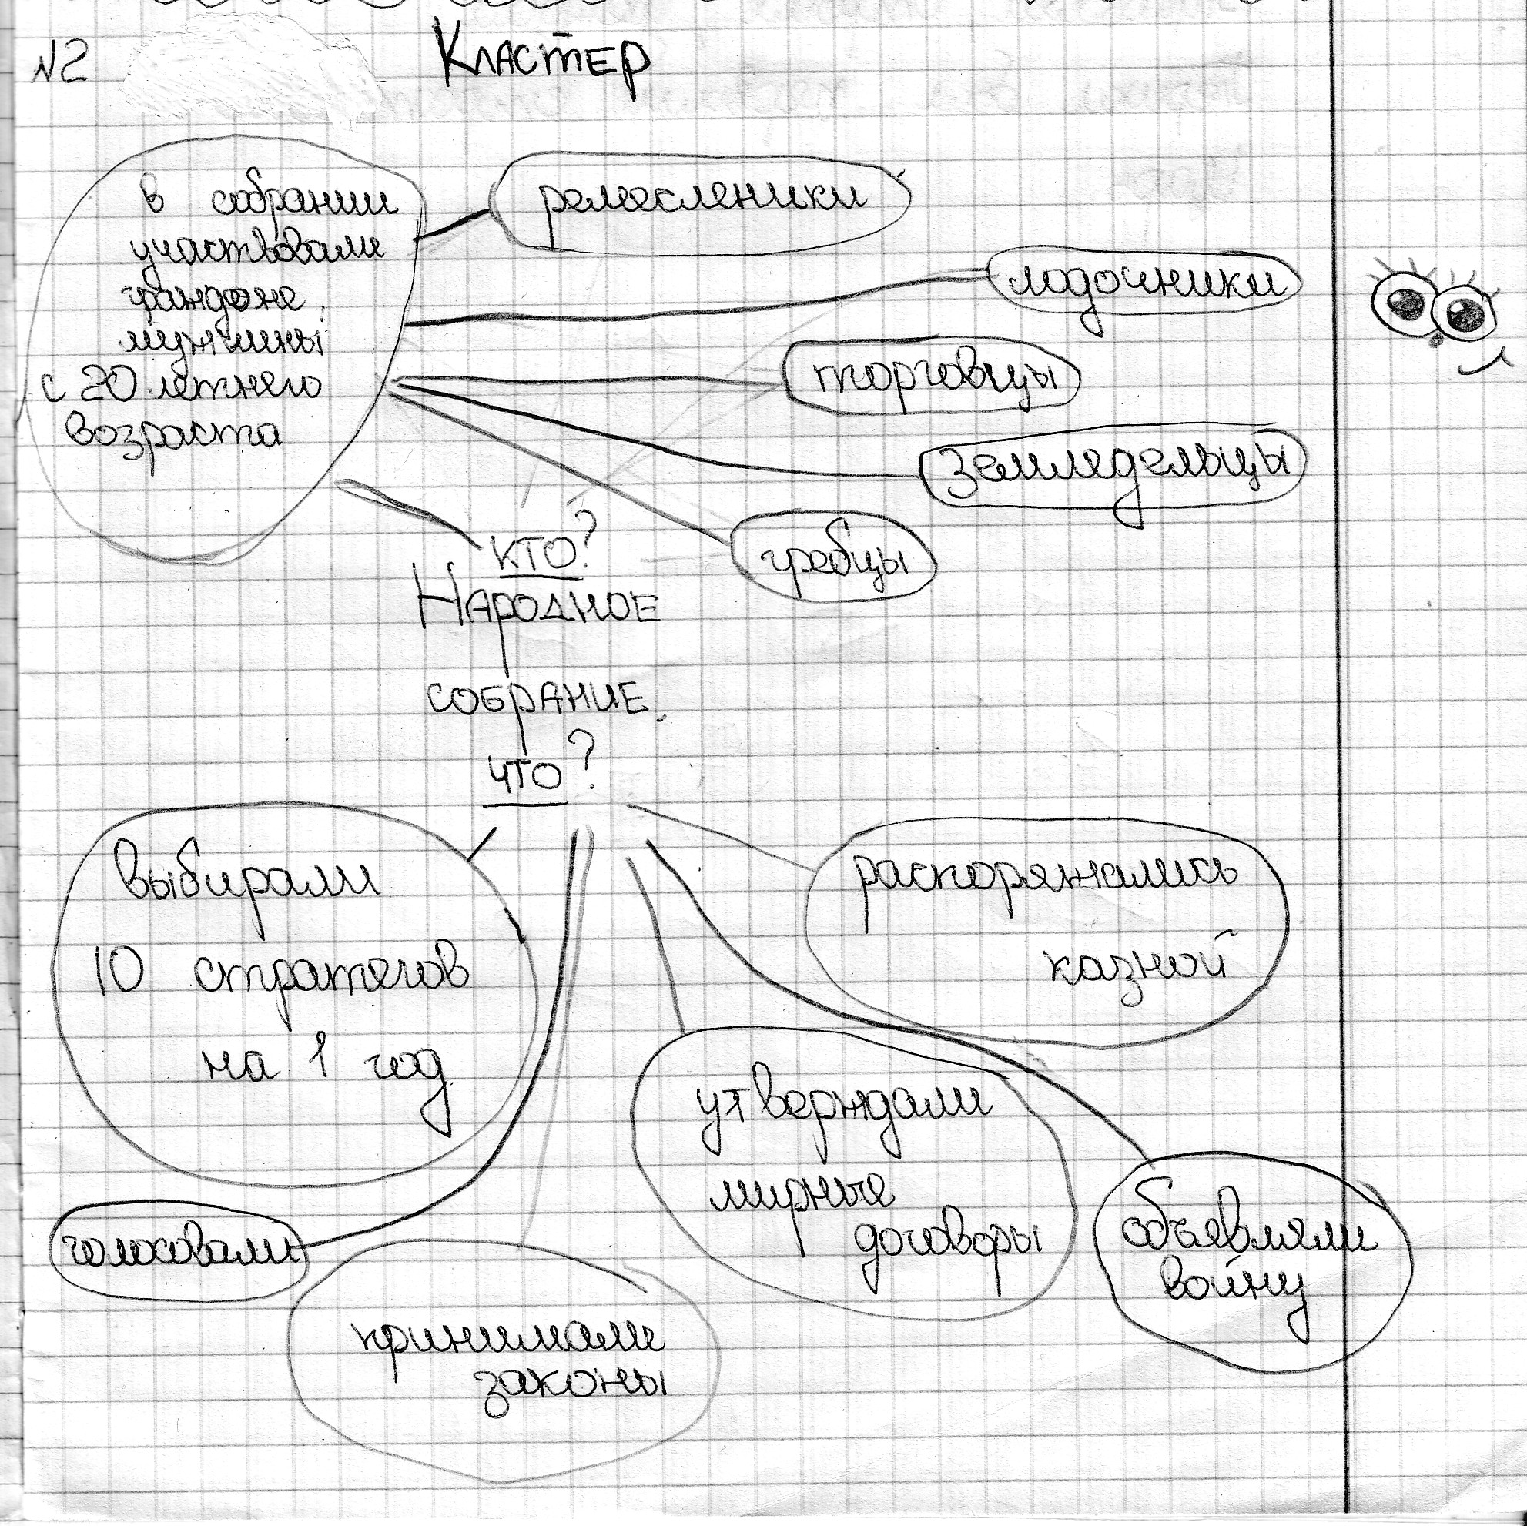

Причины завоевания Греции Македонией.

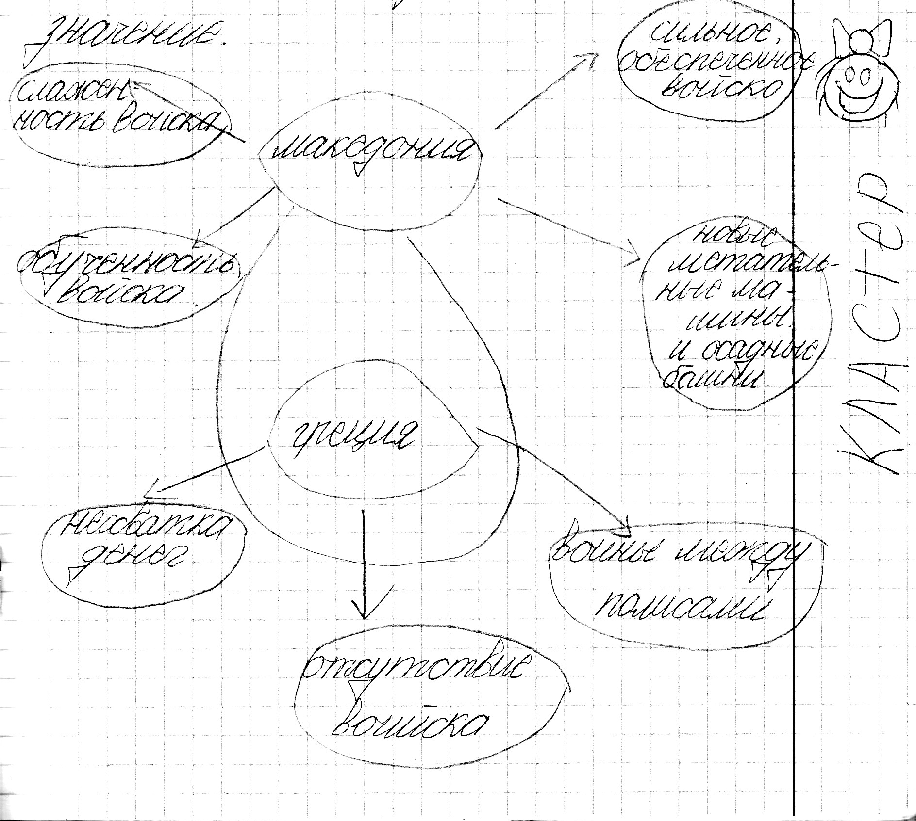

Методический прием «Синквейн».

